Иодтриазолы в синтезе производных хиназолина
Татевосян Р. С.
Студент, 6 курс специалитета
Московский государственный университет имени М.В. Ломоносова,
химический факультет, Москва, Россия
E-mail: roman.y96@gmail.com
В последнее десятилетие было показано, что 1,2,3-триазолы, аннелированные с ароматическими и гетероароматическими циклами, являются ценными предшественниками диазосоединений в различных каталитических процессах. Ранее в нашей лаборатории был разработан новый подход к синтезу аннелированных триазолов на основе реакции внутримолекулярного нуклеофильного замещения в 5-иодтриазолах. Преимуществами данного метода являются простота получения исходных 5-иод-1,2,3-триазолов посредством медь-катализируемого (3+2)-циклоприсоединения, а также хорошие выходы продуктов на всех стадиях.
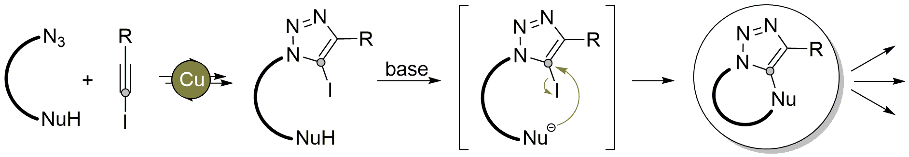
В данной работе мы предлагаем подход к соединениям, содержащим триазолохиназолиновый фрагмент, из доступных производных антраниловой кислоты. Теоретически и экспериментально нами было изучено влияние различных активирующих групп в производных о-аминобензиламина на эффективность медь-катализируемого циклоприсоединения и последующей циклизации. Использование тозильной активирующей группы и правильный подбор основности среды позволяют селективно получать как производные дигидрохиназолина, так и хиназолина.
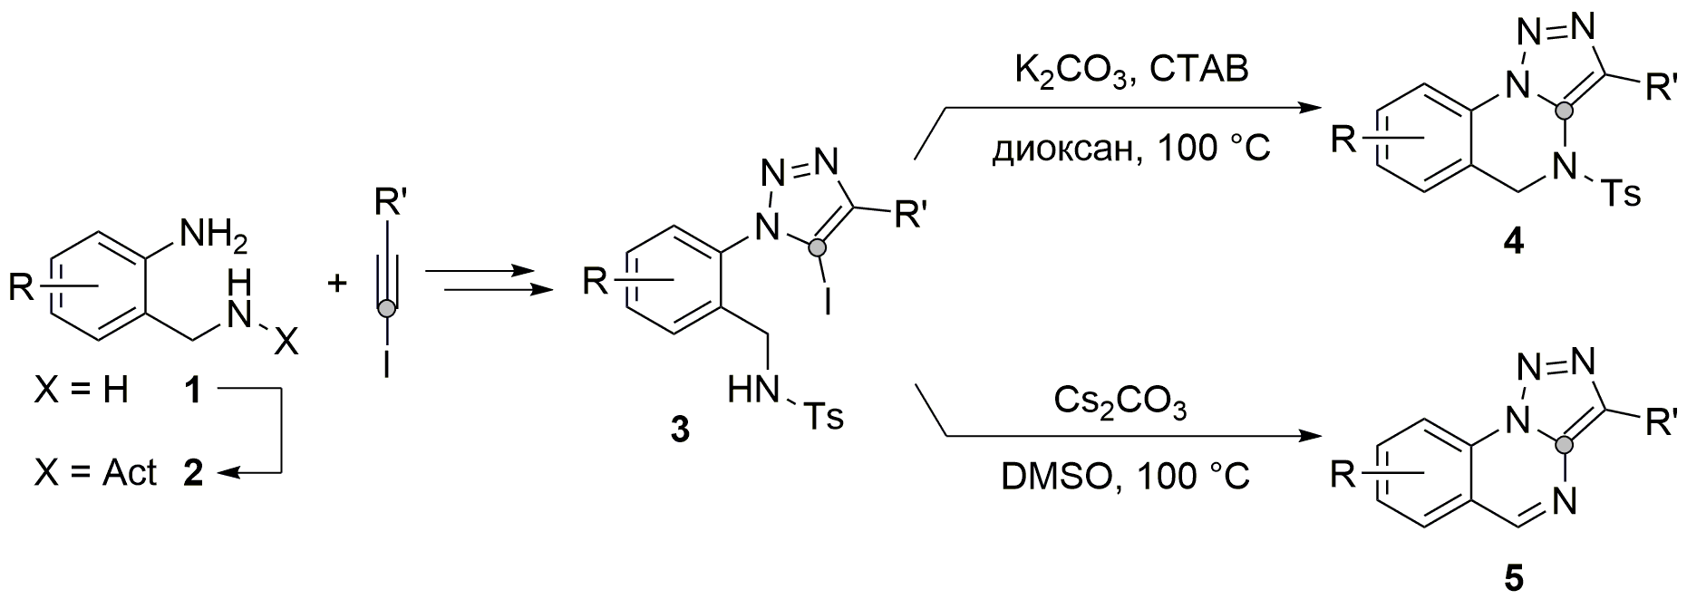

Работа выполнена при финансовой поддержке РФФИ (грант № 19-03-00774).

